**MTK LinkIt Smart 7688**

**擴充儲存空間**

**MTK LinkIt Smart 7688或MTK LinkIt Smart 7688 Duo兩款皆只有32MB Flash內存空間且有寫入次數的限制 (約100,000次左右)，為避免未來資料無法寫入的情形發生，此兩款型號皆有提供一個Micro SD Card插槽提供擴充儲存空間用。**

1. 零件材料準備
   1. MTK LinkIt Smart 7688或MTK LinkIt Smart 7688 Duo開發板一塊 (以下我們採用MTK LinkIt Smart 7688 Duo示範)
   2. Micro SD Card 一個 (至少4GB以上)
   3. Micro USB充電插頭一個及Micro USB充電線一條

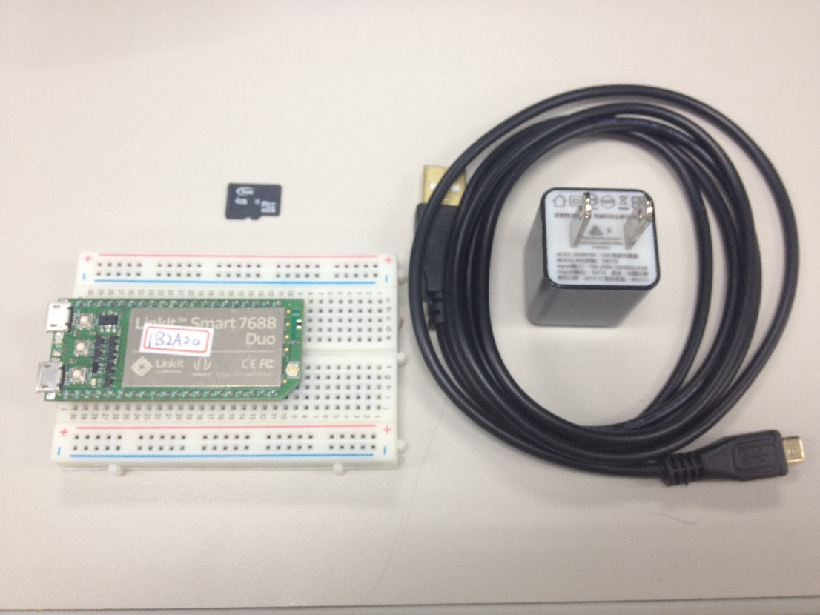

1. 開始製作
   1. 將零件組裝如下圖所示 (紅色框框為Micro SD Card位置)

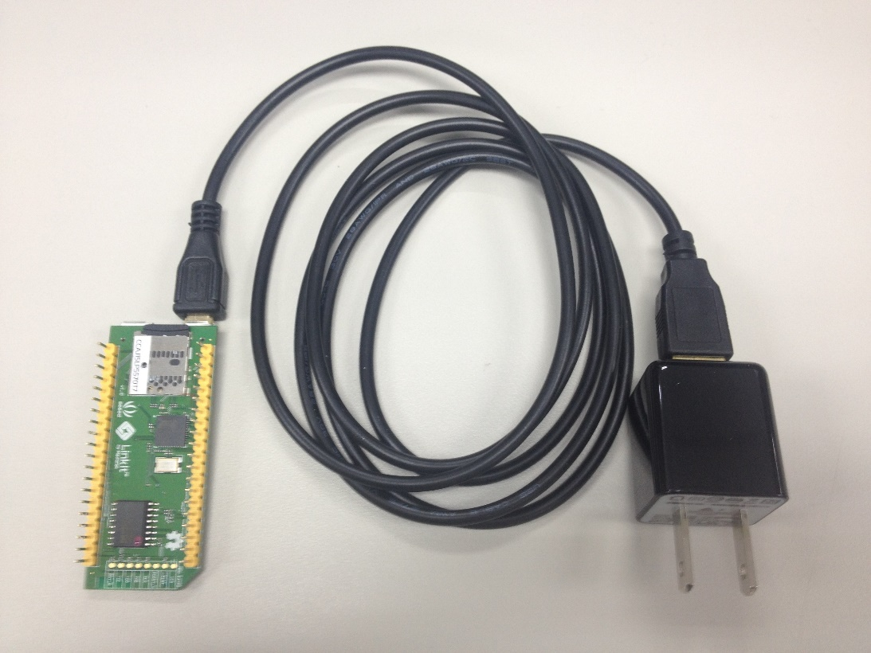

* 1. 將USB電源接上開機，第一次開機時，請使用有Wi-Fi功能的個人電腦進行初始設定，搜尋Wi-Fi AP名稱為【LinkIt_Smart_7688_XXXXXX】並選擇連線

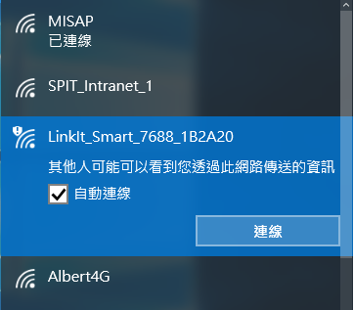

* 1. 第一次登入前，需先設定密碼，此密碼也適用於ssh console登入

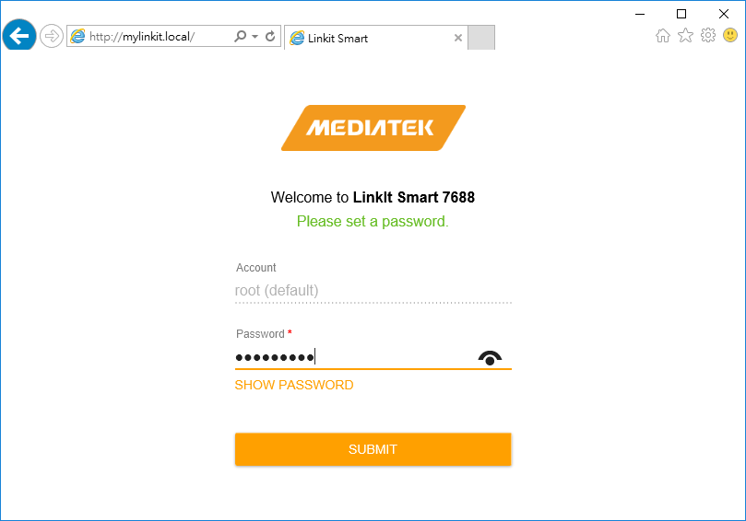

* 1. 設定完密碼後，即可使用設定之密碼登入WEB UI介面

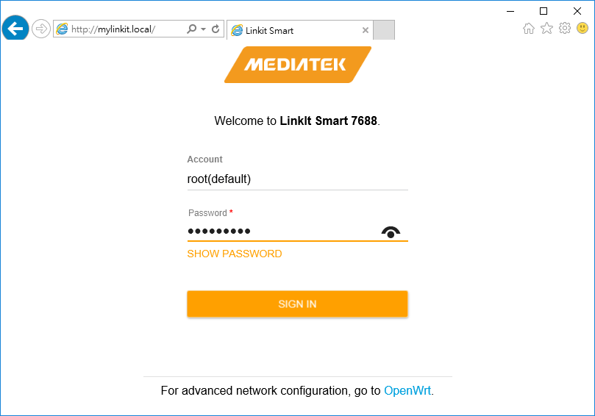

* 1. 網路設定可以選擇【**AP mode**】、【**Station mode**】，以下設定為Station mode，加入公司內部網路

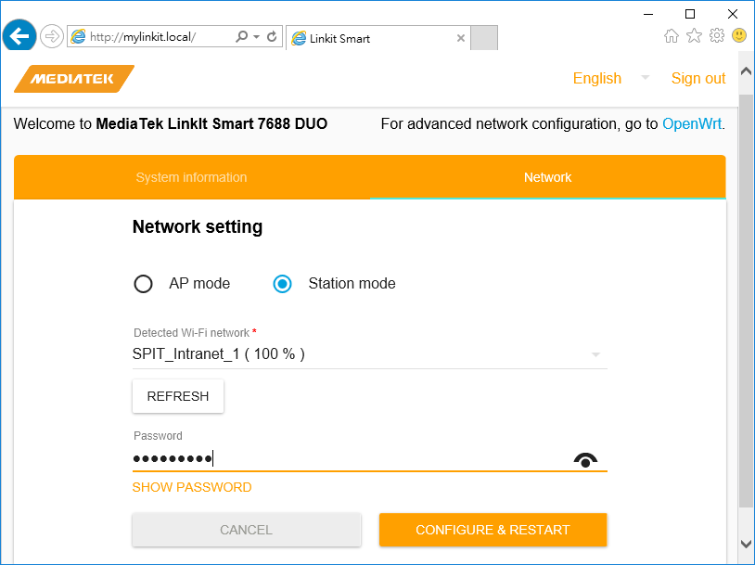

* 1. 按下【**CONFIGURE & RESTART**】，開發板會重新開機套用新設定值

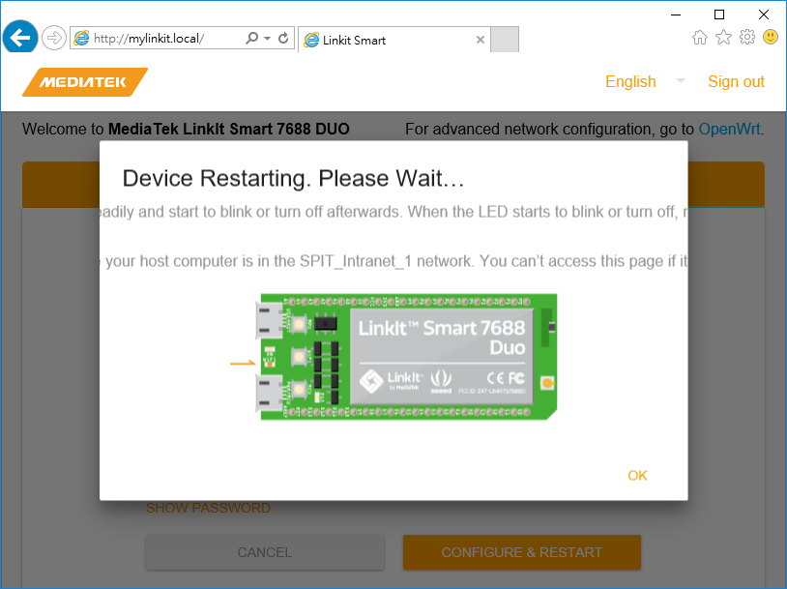

* 1. 再從個人電腦確認是否可使用網路連線智開發板，此時先需確認開發板所取得的網路位置 (IP Address)
  2. 使用Putty連線軟體連線至開發板，第一次連線時會出現以下安全性警告視窗，按下【**是**】繼續

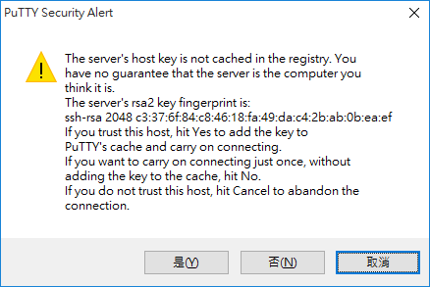

* 1. 輸入root帳號及密碼登入

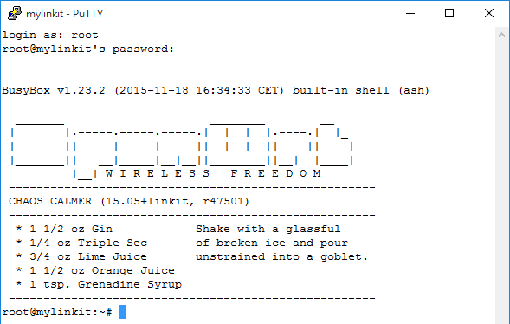

* 1. 確認目前儲存空間使用狀況

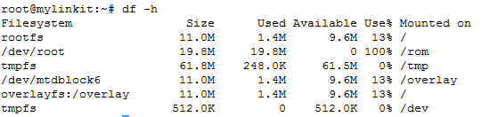

* 1. 下載擴充儲存空間所需套件

> opkg update

> opkg install block-mount kmod-fs-ext4 kmod-usb-storage-extras e2fsprogs fdisk

* 1. 新增Micro SD Card磁碟空間
     1. 先查出Micro SD Card在系統中的Device ID

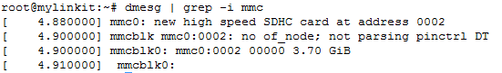

* + 1. 新增一個磁區

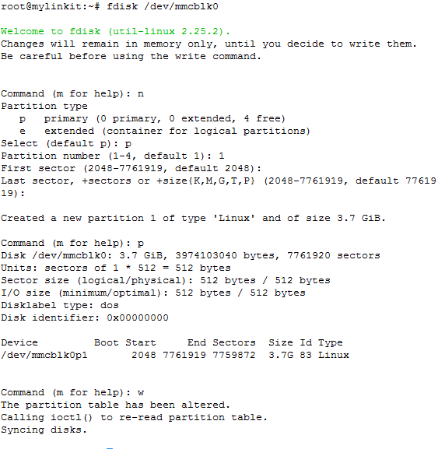

* + 1. 格式化磁區

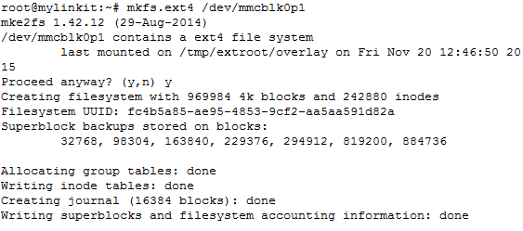

* + 1. 將目前存放於ROM中的資料複製至Micro SD Card中



* + 1. 修改開機掛載設定

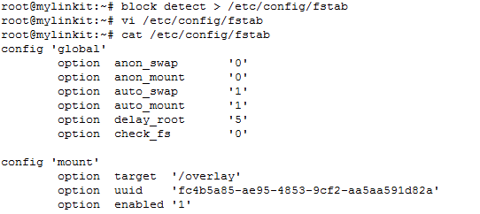

* + 1. 重新開機並確認儲存空間狀態

